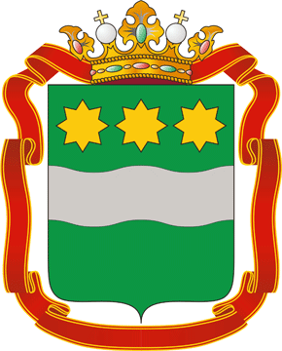
МИНИСТЕРСТВО ПРИРОДНЫХ РЕСУРСОВ
АМУРСКОЙ ОБЛАСТИ

Постановка на государственный учет объектов, оказывающих негативное воздействие на окружающую среду и подлежащие региональному государственному экологическому надзору

В соответствии с п. 4 ст. 69.2 Федерального закона «Об охране окружающей среды» от 10.01.2002 № 7-ФЗ министерство природных ресурсов Амурской области осуществляет постановку на учет объектов, оказывающих негативное воздействие на окружающую среду и подлежащих региональному государственному экологическому надзору.
Объект, оказывающий негативное воздействие на окружающую среду – объект капитального строительства и (или) другой объект, а также их совокупность, объединенные единым назначением и (или) неразрывно связанные физически или технологически и расположенные в пределах одного или нескольких земельных участков.
Юридические лица и индивидуальные предприниматели, осуществляющие хозяйственную и (или) иную деятельность на объектах, оказывающих негативное воздействие на окружающую среду (далее – объект НВОС), обязаны поставить на государственный учет эксплуатируемые ими объекты НВОС в уполномоченном Правительством Российской Федерации федеральном органе исполнительной власти или органе исполнительной власти субъекта Российской Федерации в соответствии с их компетенцией.
Уровень поднадзорности объекта НВОС (федеральный или региональный) определяется согласно критериям определения объектов, подлежащих федеральному государственному экологическому надзору (постановление Правительства РФ от 28.08.2015 № 903).
Постановка на государственный учет объектов НВОС осуществляется на основании заявки о постановке на государственный учет, которая подается юридическими лицами или индивидуальными предпринимателями не позднее чем в течение шести месяцев со дня начала эксплуатации указанных объектов.
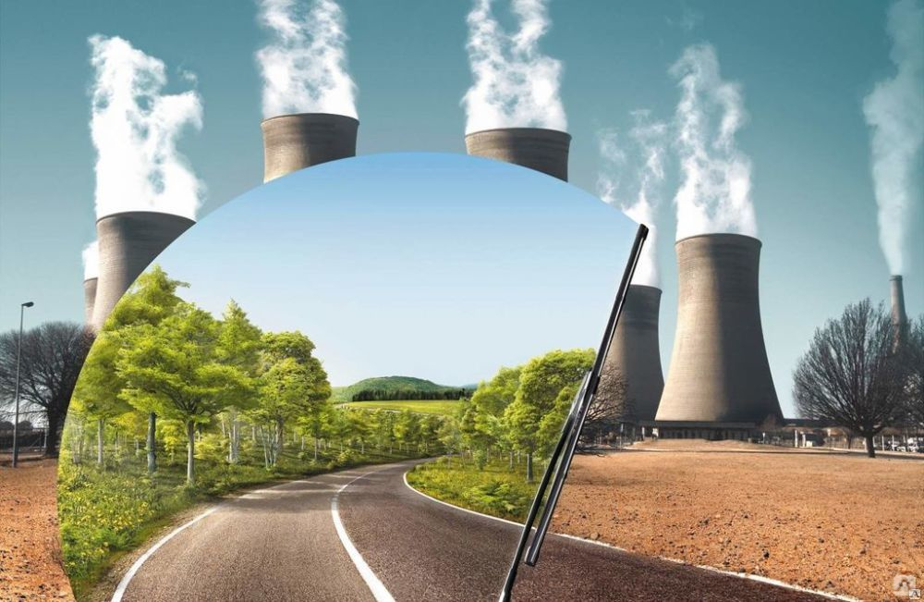
Форма заявки о постановке объектов, оказывающих негативное воздействие на окружающую среду, на государственный учет, содержащей сведения для внесения в государственный реестр объектов, оказывающих негативное воздействие на окружающую среду, в том числе в форме электронных документов, подписанных усиленной квалифицированной электронной подписью, утверждена приказом Министерства природных ресурсов и экологии Российской Федерации от 23.12.2015 № 554 (далее – заявка о постановке на учет объекта НВОС).
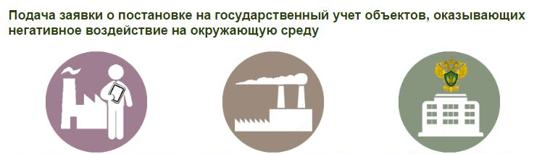
Заявки о постановке на учет объектов НВОС могут быть оформлены и направлены на рассмотрение в министерство природных ресурсов Амурской области посредством заполнения электронного средства формирования заявки в «Личном кабинете природопользователя», размещенного по адресу https://lk.rpn.gov.ru или Модуля природопользователя, опубликованного в «Личном кабинете природопользователя», раздел «Модуль природопользователя».
Согласно правилам создания и ведения государственного реестра объектов, оказывающих негативное воздействие на окружающую среду (постановление Правительства РФ от 23.06.2016 № 572) заявка о постановке на учет объектов НВОС должна содержать сведения о стационарных источниках выбросов загрязняющих веществ в атмосферный воздух и (или) сведения об источниках сброса загрязняющих веществ в поверхностные и подземные водные объекты (мест сброса сточных вод).
При постановке объекта НВОС на государственный учет ему присваивается соответствующая категория согласно постановлению Правительства Российской Федерации «Об утверждении критериев отнесения объектов, оказывающих негативное воздействие на окружающую среду, к объектам I, II, III и IV категорий» от 28.09.2015 № 1029.
Для осуществления постановки на государственный учет объектов НВОС Заявитель представляет в министерство природных ресурсов области (приказ министерства природных ресурсов области от 16.06.2017 № 150-ОД):
а) заявку о постановке на учет объекта НВОС;
б) документ, подтверждающий полномочия лица на осуществление действий от имени Заявителя, - при необходимости.
В случае если Заявитель осуществляет хозяйственную и (или) иную деятельность на 2 и более объектах, заявка представляется (направляется) Заявителем в отношении каждого объекта отдельно.
Для проведения актуализации учетных сведений об объекте НВОС Заявитель представляет в министерство природных ресурсов области следующие документы:
а) заявление о необходимости актуализации сведений об эксплуатируемом объекте НВОС по форме согласно приложению № 4 к Административному регламенту;
б) копии документов, подтверждающих актуализацию учетных сведений:
- о замене юридического лица или индивидуального предпринимателя, осуществляющего хозяйственную и (или) иную деятельность на объекте НВОС, реорганизации юридического лица в форме преобразования, об изменении его наименования, адреса (места нахождения), а также об изменении фамилии, имени, отчества (при наличии), места жительства индивидуального предпринимателя, реквизитов документа, удостоверяющего его личность;
- об изменении места нахождения объекта НВОС;
в) документ, подтверждающий полномочия лица на осуществление действий от имени Заявителя, - при необходимости.
Для снятия с государственного учета объекта НВОС Заявитель представляет в министерство природных ресурсов области следующие документы:
а) заявление о прекращении деятельности на объекте НВОС по форме согласно приложению № 5 к Административному регламенту;
б) копию акта о консервации, ликвидации объекта;
в) документ, подтверждающий полномочия лица на осуществление действий от имени Заявителя, - при необходимости.
Результатом процедуры постановки на государственный учет объекта НВОС (актуализации учетных сведений об объекте НВОС, снятия с учета объекта НВОС) является выдача (направление) свидетельства о постановке на государственный учет объекта НВОС (свидетельства об актуализации учетных сведений об объекте НВОС, свидетельство о снятии с государственного учета объекта НВОС) с присвоенным кодом объекта НВОС либо Уведомления о мотивированном отказе.

Отходы

Учитывая, что образование и накопление отходов не являются критериями отнесения объекта к объекту какой-либо из четырех категорий негативного воздействия на окружающую среду, а в заявке о постановке объекта НВОС на учет предусмотрены только сведения о размещении отходов на объекте НВОС, в случае, если юридическое лицо или индивидуальный
предприниматель образуют отходы (не осуществляя деятельность по размещению отходов самостоятельно), но при этом не оказывают иных видов негативного воздействия на окружающую среду, указанных в Критериях, в ходе осуществления хозяйственной и (или) иной деятельности (например, офисы, школы, детские сады и т.д.), у таких юридических лиц или ИП объект НВОС не определяется.

Ответственность

Невыполнение или несвоевременное выполнение обязанности по подаче заявки на постановку на государственный учет объектов, оказывающих негативное воздействие на окружающую среду, представлению сведений для актуализации учетных сведений влечет наложение административного штрафа:  на должностных лиц в размере от пяти тысяч до двадцати тысяч рублей; | 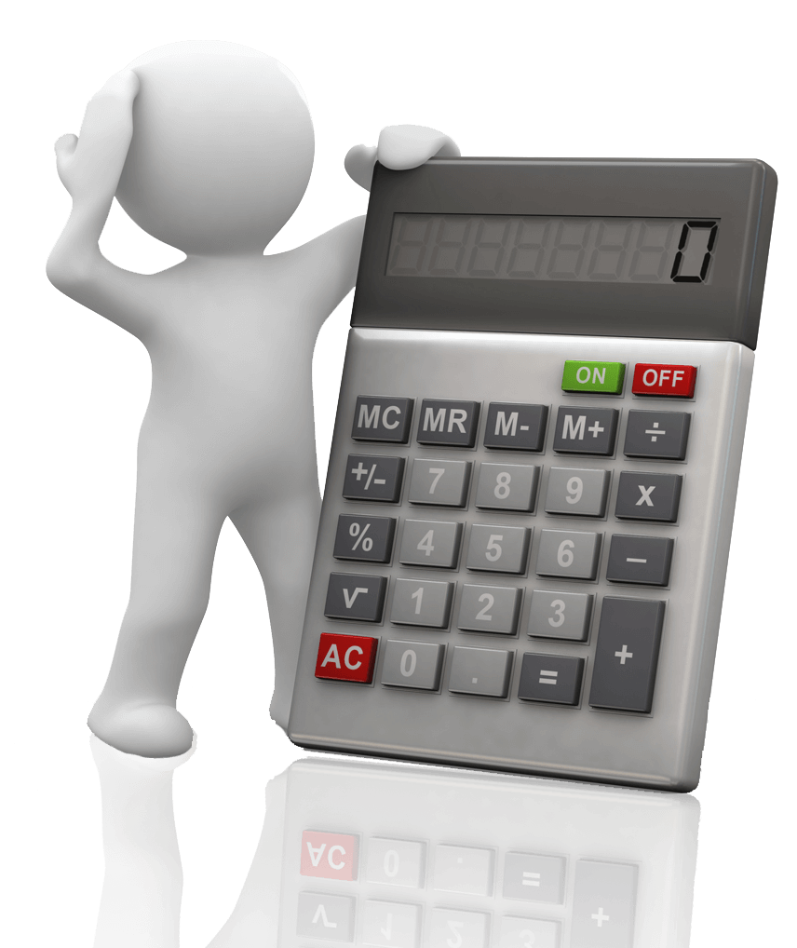
на юридических лиц - от тридцати тысяч до ста тысяч рублей (ст. 8.46 Кодекса Российской Федерации об административных правонарушениях от 30.12.2001 № 195-ФЗ).

__________________________________________________________________

Место нахождения и почтовый адрес Министерства:
ул. Ленина, д. 135, г. Благовещенск, Амурская область, Россия, 675000.

График работы Министерства:
Понедельник - пятница 9.00 - 18.00, перерыв - 13.00 - 14.00
Предпраздничные дни 9.00 - 17.00, перерыв - 13.00 - 14.00
Суббота - воскресенье Выходные дни
Телефон приемной Министерства (4162)23-16-40
Телефон для консультаций (4162)23-16-60
Официальный сайт министерства
природных ресурсов области https://mpr.amurobl.ru/
Электронный адрес Министерства mail@mpr.amurobl.ru

